Федеральное агентство по образованию
Уфимский Государственный Авиационный Технический Университет

Кафедра ТК

Расчетная работа
по курсу «Теория Автоматического Управления»

Комплексный анализ следящей системы

Вариант №27

Выполнил: ст. гр. СПР-309
Шайхлисламов Р.Р.
Приняла: Закиева Е.Ш.

Уфа-2006

Содержание
Содержание………………………………………………………………….2
Исходные данные…………………………………………………………...3
- Выражение для передаточной функции разомкнутой системы…......4
- Формулы и графики АФХ, АЧХ, ФЧХ разомкнутой системы………4
- Определение устойчивости замкнутой системы с помощью критериев Гурвица и Рауса. Определение критического значения коэффициента усиления k_{у}, когда система находится на границе устойчивости…………………………………………………………….6
- Оценка устойчивости системы по критериям Михайлова и Найквиста………………………………………………………………..8
- Кривая D-разбиения по параметру k_{у}………………………………….9
- Оценка запаса устойчивости системы по фазе и по модулю, по критерию Найквиста…………………………………………………...10
- ЛАХ и ЛФХ разомкнутой системы в Matlab. Оценка запаса устойчивости системы по фазе и по модулю………………………...11
- График переходной функции h(t) заданной не скорректированной системы в приложении Simulink пакета Matlab. Оценка показателей качества не скорректированной системы…………………………….11
- Синтез последовательного корректирующего устройства методом Соколова………………………………………………………………..12
- ЛАХ и ЛФХ скорректированной разомкнутой системы…………….13
- График переходной функции h(t) скорректированной системы в приложений Simulink пакета Matlab. Оценка показателей качества скорректированной системы…………………………………………..14
Вывод……………………………………………………………………….15

Исходные данные:
К_{изм}=22 В/град - передаточный коэффициент измерительного устройства.
К_{у}=100 - коэффициент усиления электронного усилителя.
К_{эму}=3,2 В/мА, Т_{эму}=0,015 с – коэффициент передачи и постоянная времени электромашинного усилителя.
К_{д}=1 Т_{д}=0,3 с – коэффициент передачи и постоянная времени фазочувствительного выпрямителя.
К_{ред}=0,001 – коэффициент передачи редуктора.
К_{ф}=0,8 Т_{ф}=0,004 с – коэффициент передачи и постоянная времени электрического двигателя.
=10 %.
t_{p}=3.

Структурная схема следящей система:
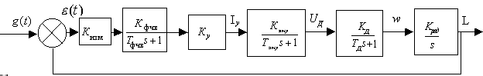
В соответствий с вариантом:
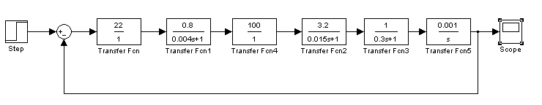

1.Выражение для передаточной функции разомкнутой системы.

$$\begin{aligned}W(s)=W_{\text{изм}}(s)⋅W_{ф}(s)⋅W_{у}(s)⋅W_{\text{эму}}(s)⋅W_{д}(s)⋅W_{\text{ред}}(s)=\frac{k_{\text{изм}}⋅k_{ф}⋅k_{у}⋅k_{\text{эму}}⋅k_{д}⋅k_{\text{ред}}}{(T_{ф}s+1)(T_{\text{эму}}s+1)(T_{д}s+1)s}= \\ \frac{5,\text{632}}{(0\text{.}\text{004}s+1)(0\text{.}\text{015}s+1)(0\text{.}3s+1)s}=\frac{5,\text{632}}{0,\text{000018}s^{4}+0,\text{00576}s^{3}+0,\text{319}s^{2}+s}\end{aligned}$$

2.Формулы и графики АФХ, АЧХ, ФЧХ разомкнутой системы.

В выражении для передаточной функции сделаем замену S=jω, тогда
$$\begin{aligned}W(jω)=\frac{k_{\text{изм}}⋅k_{ф}⋅k_{у}⋅k_{\text{эму}}⋅k_{д}⋅k_{\text{ред}}}{(T_{ф}jω+1)(T_{\text{эму}}jω+1)(T_{д}jω+1)jω}= \\ \frac{5,\text{632}}{(0\text{.}\text{004}jω+1)(0\text{.}\text{015}jω+1)(0\text{.}3jω+1)jω}=\frac{5,\text{632}}{0,\text{000018}ω^{4}−j0,\text{00576}ω^{3}−0,\text{319}ω^{2}+jω}\end{aligned}$$

АЧХ: $\begin{aligned}W(ω)=\left|W(jω)\right|=\frac{k_{\text{изм}}⋅k_{ф}⋅k_{у}⋅k_{\text{эму}}⋅k_{д}⋅k_{\text{ред}}}{\sqrt{T_{ф^{2}}ω^{2}+1}\sqrt{T_{{\text{эму}}^{2}}ω^{2}+1}\sqrt{T_{д^{2}}ω^{2}+1}ω}= \\ \frac{5,\text{632}}{\sqrt{0,\text{000016}ω^{2}+1}\sqrt{0,\text{000225}ω^{2}+1}\sqrt{0,\text{09}ω^{2}+1}ω}\end{aligned}$

ФЧХ: $\begin{aligned}ϕ(ω)=−{\text{arctgT}}_{ф}ω−{\text{arctgT}}_{\text{эму}}ω−{\text{arctgT}}_{д}ω−\frac{π}{2}= \\ −\text{arctg}0,\text{004}ω−\text{arctg}0,\text{015}ω−\text{arctg}0,3ω−\frac{π}{2}\end{aligned}$
АФХ: $W(jω)=W(ω)e^{jϕ(ω)}$

АЧХ
ω | 0 | 0,3 | 0,5 | 0,8 | 1 | 2 | 4 | 8 | 10 | 15 | 20 | 1000 | ∞
W(ω) | ∞ | 18.7 | 11.1 | 6.8 | 5.39 | 2.4 | 0.89 | 0.26 | 0.17 | 0.08 | ^{0.04} | 4.88*10⁻⁹ | 0

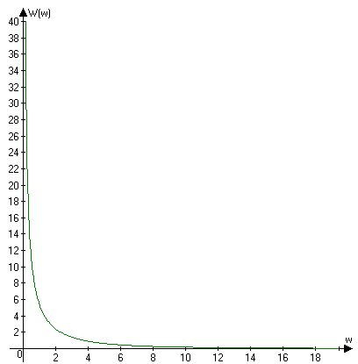

АЧХ, построенная с использованием пакета моделирования Mathlab:
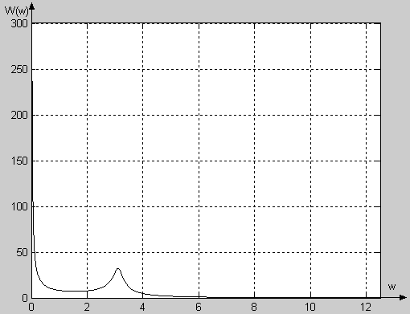
Код программы:
k=1; w=0
om=[]; A=[]
while w<=25,
s=i*w;
f=5,632/(0.000018*s^4+0.00576*s^3+0.319*s^2+w);
A(k)=abs(f);
om(k)=w;
w=w+0.01;
k=k+1;
end;
plot(om,A,'-k'); grid

ФЧХ

ω | 0 | 5 | 15 | 30 | 60 | 100 | 200 | 500 | 1000 | 10000 | ∞
ϕ(ω) | -1,57 | -2.6 | -3.2 | -3.6 | -4,0 | -4,5 | -5,0 | -5,72 | -5,96 | -6,26 | -6,28

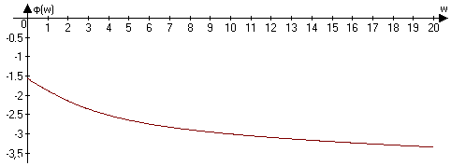

ФЧХ, построенная с использованием пакета моделирования Mathlab:
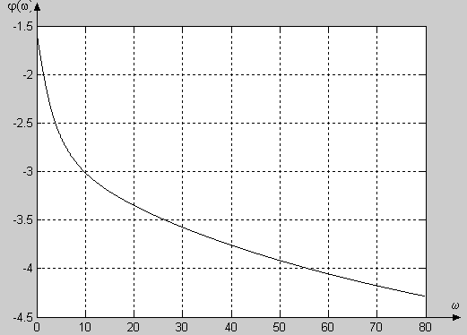
k=1; w=0
om=[]; A=[]
while w<=80,
B(k)=(-atan(0.004*w)-atan(0.015*w)-atan(0.3*w)-3.1416/2);
om(k)=w;
w=w+0.01;
k=k+1;
end;
plot(om,B,'-k'); grid

АФХ
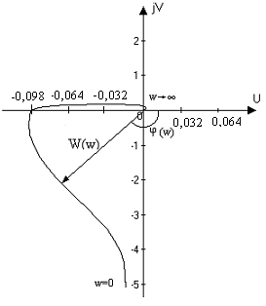

АФХ, построенная с использованием пакета моделирования Mathlab:
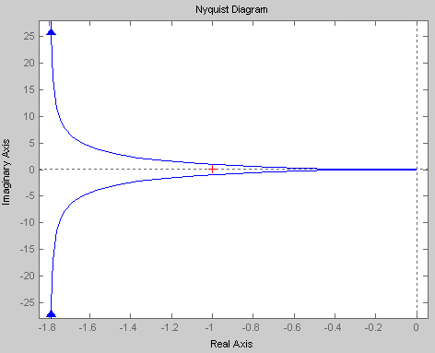

3. Определение устойчивости замкнутой системы с помощью критериев Гурвица и Рауса. Определение критического значения коэффициента усиления k_{у}, когда система находится на границе устойчивости.
Характеристическое уравнение
$D(s)=0,\text{000018}⋅s^{4}+0,\text{00576}⋅s^{3}+0,\text{319}⋅s^{2}+s+5,\text{632}$, где
a₀=0,000018
a₁=0,00576
a₂=0,319
a₃=1
a₄=5,632
Оценка по критерию Гурвица
$$|$$
$$\begin{aligned}Δ_{1}=a_{1}=0,\text{00576} \\ Δ_{2}=\begin{aligned}\left|a_{1}a_{3} | \right| \\ \end{aligned} \\ \end{aligned}$$
Получаем, что система устойчива, т.к. все Δ>0.

Оценка по критерию Рауса
C₁₁=a₀=0,000018 | C₂₁=a₂=0,319 | C₃₁=a₄=5,632
C₁₂=a₁=0,00576 | C₂₂=a₃=1 | C₃₂=a₅=0
C₁₃=(a₁ a₂- a₀ a₃)/ a₁=0,315875 | C₂₃=(a₁ a₄- a₀ a₅)/ a₁=5,632 | C₃₃=0
C₁₄=(c₁₃ a₃- a₁ c₂₃)/ c₁₃= 0,8973 | C₂₄=0 | C₃₄=0
Система неустойчива, т.к. C₁₄<0
Определим критическое значение коэффициента усиления k_{у}, когда система находится на границе устойчивости.
k_{y} находим из определителя 3-го порядка Гурвица, приравняв его к 0.
$\begin{aligned} \\ Δ_{3}=\begin{aligned}\left|a_{1}a_{3}0 | \right|\left|a_{0}a_{2}a_{4} | \right| \\ \end{aligned} \\ \end{aligned}$ $\begin{aligned} \\ a_{4}=\frac{a_{1}a_{2}a_{3}−a_{3}^{2}a_{0}}{a_{1}^{2}}=\text{54},\text{839}\end{aligned}$
k_{у} =a₄/ a₄¹ a₄¹= К_{изм} К_{эму} К_{д} К_{ред} К_{ф} = 0,05632
Получаем:
$$k_{y}=\frac{a_{4}}{a'_{4}}=\frac{\text{54},\text{839}}{0\text{.}\text{05632}}=\text{973},\text{711}$$
По критерию Рауса:
Приравниваем к 0 коэффициент с₁₄, так как в него входит k_{у}:
$$c_{\text{14}}=\frac{c_{\text{13}}a_{3}−a_{1}c_{\text{23}}}{c_{\text{13}}}=\frac{0,\text{315875}⋅1−0,\text{00576}⋅a_{4}}{0,\text{315875}}=1−0\text{.}\text{01824}a_{4}=0⇒a_{4}=\text{54},\text{839}$$
Получаем критическое значение коэффициента усиления:
$$k_{y}=\frac{a_{4}}{a'_{4}}=\frac{\text{54},\text{839}}{0\text{.}\text{05632}}=\text{973},\text{711}$$
Т.о. при k<k_{крит} система устойчива, при k>k_{крит} система неустойчива.

4.Оценка устойчивости системы по критериям Михайлова и Найквиста.
По критерию Михайлова:
$$\begin{aligned}D(jω)=a_{0}(jω)^{4}+a_{1}(jω)^{3}+a_{2}(jω)^{2}+a_{3}(jω)+a_{4}= \\ a_{0}ω^{4}−{\text{ja}}_{1}ω^{3}−a_{2}ω^{2}+{\text{ja}}_{3}ω+a_{4}= \\ 0,\text{000018}⋅ω^{4}−j0,\text{00576}⋅ω^{3}−0,\text{319}⋅ω^{2}+jω+5,\text{632}= \\ X(ω)+\text{jY}(ω)\end{aligned}$$
$$\begin{aligned}X(ω)=0,\text{000018}⋅ω^{4}−0,\text{319}⋅ω^{2}+5,\text{632} \\ Y(ω)=−0,\text{00576}⋅ω^{3}+ω\end{aligned}$$
w | 0 | 4,204 | 133,062 | 13,176
X(w) | 5,632 | 0 | 0 | -49,206
Y(w) | 0 | 3,776 | -13437,087 | 0 | -
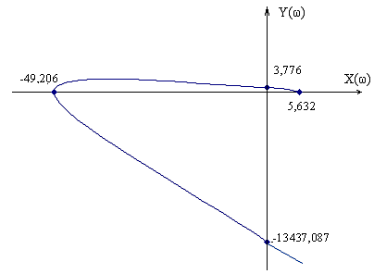
Для устойчивости линейной системы необходимо и достаточно, чтобы кривая Михайлова при изменении частоты от 0 до , начинаясь на действительной положительной оси последовательно проходила в положительном направлении (против часовой стрелки) столько квадрантов, каков порядок характеристического уравнения. Не где не изменяется ее направление и не обращается в ноль.
Из графика видно что система устойчива.
По критерию Найквиста:
По критерию Найквиста для устойчивости замкнутой системы необходимо и достаточно, чтобы АФХ разомкнутой цепи не охватывала точку (-1,0). АФХ разомкнутой цепи:
Из графика видно, что АФХ не охватывает точку (-1,0), значит система устойчива!

5. Кривая D-разбиения по параметру k_{у}.
$$\begin{aligned}D(jω)=a_{0}(jω)^{4}+a_{1}(jω)^{3}+a_{2}(jω)^{2}+a_{3}(jω)+a_{4}= \\ a_{0}ω^{4}−{\text{ja}}_{1}ω^{3}−a_{2}ω^{2}+{\text{ja}}_{3}ω+a_{4^{'}}k_{у}= \\ 0,\text{000018}⋅ω^{4}−j0,\text{00576}⋅ω^{3}−0,\text{319}⋅ω^{2}+jω+0,\text{05632}k_{у}=0 \\ k_{у}=−0,\text{0003196}ω^{4}+j0,\text{102272}ω^{3}+5,\text{664}ω^{2}−j\text{17},\text{7557}ω= \\ X^{'}(ω)+{\text{jY}}^{'}(ω)\end{aligned}$$
$$\begin{aligned}X^{'}(ω)=−0,\text{0003196}⋅ω^{4}+5,\text{664}⋅ω^{2} \\ Y^{'}(ω)=0,\text{102272}⋅ω^{3}−\text{17},\text{7557}ω\end{aligned}$$

w | -∞ | -133,1246 | -13,176 | 0 | 13,176 | 133,1246 | ∞
X'(w) | ∞ | 0 | 973,677 | 0 | 973,677 | 0 | ∞
Y'(w) | -∞ | -238938,35 | 0 | 0 | 0 | 238938,35 | ∞

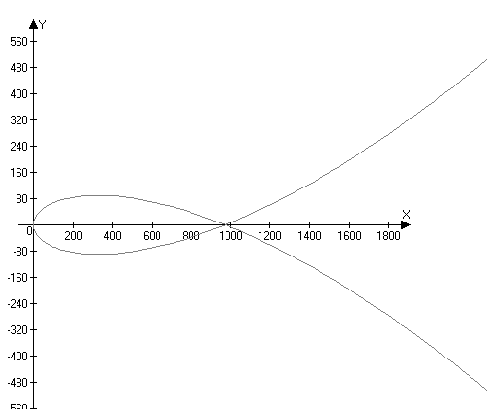

Интервал (0; 973,677) – претендент на область устойчивости
В п.п. 3-4 для К_{у} = 100, принадлежащего рассматриваемому интервалу, было показано, что система является устойчивой, следовательно, заштрихованная область — область устойчивости

6. Оценка запаса устойчивости системы по фазе и по модулю, по критерию Найквиста.
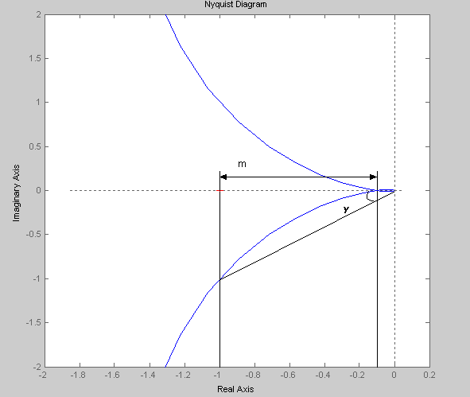

По графику определяем запас устойчивости по фазе и по модулю:
γ=32⁰ - Запас устойчивости по фазе
m=0,9 - Запас устойчивости по модулю

7. ЛАХ и ЛФХ разомкнутой системы в Matlab. Оценка запаса устойчивости системы по фазе и по модулю.
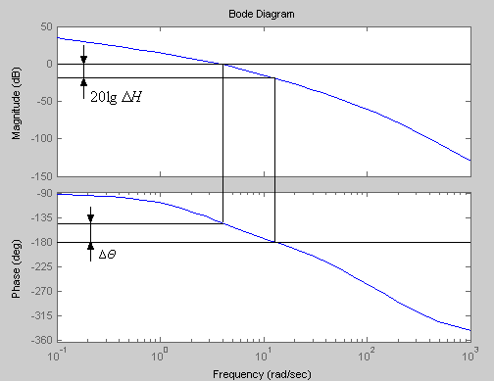
$$\begin{aligned}\text{20}\text{lg}ΔH=\text{16},\text{66} \\ ΔH={\text{10}}^{\frac{\text{17},3}{\text{20}}}=6,\text{84} \\ \text{ΔΘ}={\text{33}}^{∘}\end{aligned}$$
8. График переходной функции заданной нескорректированной системы, построенный в приложении Simulink пакета Mathlab:
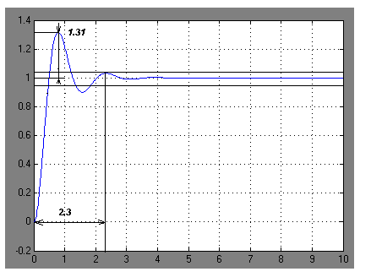

Показатели качества:
$σ=\frac{h_{\text{max}}−h_{\text{min}}}{h_{\text{min}}}⋅\text{100}\text{\%}=\frac{1,\text{31}−1}{1}⋅\text{100}\text{\%}=\text{31}\text{\%}$
t_{р}=2,3 с

9. Синтез последовательного корректирующего устройства методом Соколова.
Ι этап:
Передаточная функция разомкнутой не скорректированной системы.
$$\begin{aligned}W_{н/с}(s)=W_{\text{изм}}(s)⋅W_{ф}(s)⋅W_{у}(s)⋅W_{\text{эму}}(s)⋅W_{д}(s)⋅W_{\text{ред}}(s)=\frac{k_{\text{изм}}⋅k_{ф}⋅k_{у}⋅k_{\text{эму}}⋅k_{д}⋅k_{\text{ред}}}{(T_{ф}s+1)(T_{\text{эму}}s+1)(T_{д}s+1)s}= \\ \frac{5,\text{632}}{(0\text{.}\text{004}s+1)(0\text{.}\text{015}s+1)(0\text{.}3s+1)s}=\frac{5,\text{632}}{0,\text{000018}s^{4}+0,\text{00576}s^{3}+0,\text{319}s^{2}+s}\end{aligned}$$
Передаточная функция замкнутой нескорректированной системы:
$$Ф(s)=\frac{W(s)}{W(s)+1}=\frac{5,\text{632}}{0,\text{000018}s^{4}+0,\text{00576}s^{3}+0,\text{319}s^{2}+s+1}$$
Порядок числителя: m₁=0;
Порядок знаменателя: n₁=4.
ΙΙ этап:
m₁=0 | m=ν-1=0
n₁=4 | n=n₁-m₁+ν-1=4
Требуемые показатели качества:
σ_{зад}=10%, t_{рег}=3 с
$$Ф_{н}(p)=\frac{1}{a_{4}p^{4}+a_{3}p^{3}+a_{2}p^{2}+a_{1}p+1}$$
Коэффициенты a_{i} полинома знаменателя Ф_{н}(р) выбираем: 1 3 4,25 3 1 $Ф_{н}(p)=\frac{1}{p^{4}+3p^{3}+4,\text{25}p^{2}+3p+1}$
$z=\frac{t_{\text{рег}}}{τ_{н}}=\frac{3}{5,1}=0,\text{59}$- коэффициент масштаба времени.
Здесь t_{pег} задано, а выбираем из таблицы приложения.
Желаемая передаточная функция:
$$Ф_{ж}(s)=Ф_{Н}(\text{sz})=\frac{1}{(\text{sz})^{4}+3(\text{sz})^{3}+4\text{.}\text{25}(\text{sz})^{2}+3(\text{sz})+1}$$
$$Ф_{ж}(s)=Ф_{н}(\text{sz})=\frac{1}{0,\text{12117}s^{4}+0,\text{6161}s^{3}+1,\text{4794}s^{2}+1,\text{77}s+1}$$
ΙΙΙ этап:
Получаем передаточная функция КУ:
$$\begin{aligned}W_{\text{СК}}(s)=\frac{Ф_{ж}(s)}{W(s)\left[1−Ф_{ж}(s)\right]}= \\ \frac{\frac{1}{0\text{.}\text{12117}s^{4}+0\text{.}\text{6161}s^{3}+1,\text{4794}s^{2}+1,\text{77}s+1}}{\left(\frac{5,\text{632}}{0,\text{000018}s^{4}+0\text{.}\text{00576}s^{3}+0\text{.}\text{319}s^{2}+s}\right)\left[1−\frac{1}{0\text{.}\text{12117}s^{4}+0\text{.}\text{6161}s^{3}+1,\text{4794}s^{2}+1,\text{77}s+1}\right]}\end{aligned}$$
$$W_{\text{СК}}(s)=\frac{0,\text{000018}s^{3}+0\text{.}\text{00576}s^{2}+0\text{.}\text{319}s+1}{0\text{.}\text{6824}s^{3}+3,\text{4699}s^{2}+8,\text{332}s+9,\text{969}}$$

Система с полученным корректирующим устройством.
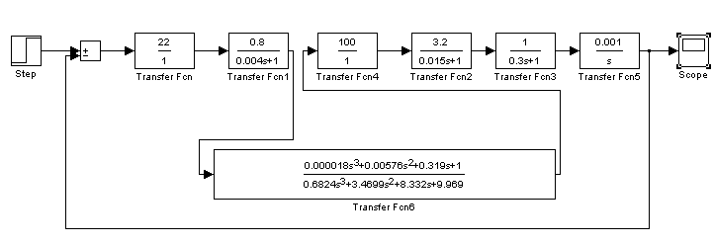

10. ЛАХ и ЛФХ скорректированной разомкнутой системы.
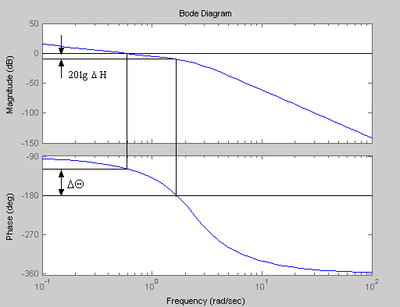
Из графиков видно, что:
20lg $Δ$H = 8,333 => $Δ$H = 2,61
$\text{ΔΘ}$= 36,35⁰
По сравнению с нескорректированной системой, в скорректированной системе запас по модулю уменьшился почти в три раза, а запас устойчивости по фазе увеличился примерно на 3˚.

11. График переходной функции h(t) скорректированной системы в приложений Simulink пакета Matlab. Оценка показателей качества скорректированной системы.
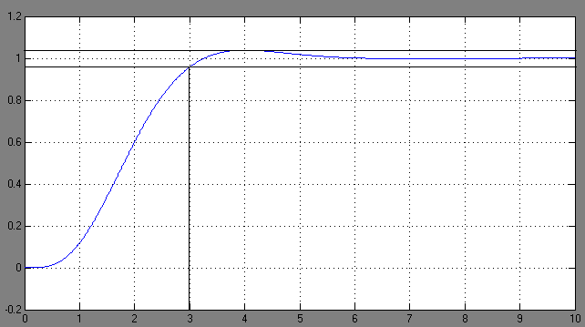
Из графика переходной функции h(t) находим, что:
t_{рег}=3 с
h_{max}=1,05; h_{уст}=1
$$σ=\frac{x_{\text{max}}−x_{\text{уст}}}{x_{\text{уст}}}⋅\text{100}\text{\%}=\frac{1,\text{05}−1}{1}⋅\text{100}\text{\%}=5\text{\%}$$
Скорректированная система удовлетворяет требуемым показателям качества.

Вывод:
При выполнении расчетно-графической работы я исследовал следящую систему. Провел анализ: записал выражения для передаточной функций, АФХ, АЧХ, АФХ, построил для них графики, определил устойчивость системы с помощью критериев Гурвица, Рауса, Найквиста, Михайлова, (система устойчива по всем критериям), определил критическое значение коэффициента усиления, оценил запас устойчивости системы по модулю и по фазе пользуясь критерием Найквиста, и с помощью ЛАХ и ЛФХ, построил график переходной функций нескорректированной системы с помощью пакета MATLAB. Провел синтез методом Соколова, оценил показатели качества скорректированной системы.
Полученная мною скорректированная система удовлетворяет требуемым показателям качества.

